Лабораторная работа №6

Отчет

Бондарь Алексей Олегович

Содержание

# Цель работы

Ознакомление с файловой системой Linux, её структурой, именами и содержанием каталогов. Приобретение практических навыков по применению команд для работы с файлами и каталогами, по управлению процессами (и работами), по проверке использования диска и обслуживанию файловой системы.

# Выполнение лабораторной работы

1)Для начала выполним примеры, описанные в первой части описания лабораторнойработы.(рис. -fig. 1): 1. Скопируем файл ~/abc1 в файл april и в файл may. Для этого создадим файл abc1, используя команду «touchabc1», далее осуществим копирование с помощью команд «cpabc1 april» и «cpabc1 may». 2. Скопируем файлы april и may в каталогmonthly, используя команды «mkdirmonthly» − для создания каталога monthlyи «cpaprilmaymonthly» − для копирования. 3. Скопируем файл monthly/may в файл с именем june. Выполнимкоманды«cpmonthly/maymonthly/june»и«lsmonthly» (для просмотра содержимого каталога). 4. Скопируемкаталог monthly в каталог monthly.00. Для этого создадим каталог monthly.00 командой «mkdirmonthly.00»и осуществим копирование, используя команду «cp-rmonthlymonthly.00»(команда cp с опцией r (recursive) позволяет копировать каталоги вместе с входящими в них файлами и каталогами). 5. Скопируем каталог monthly.00 в каталог /tmp, используя команду «cp -r monthly.00 /tmp».

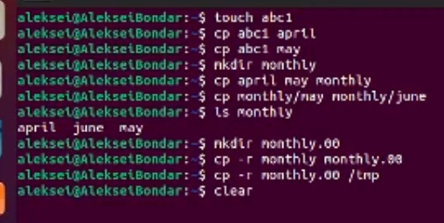

Figure 1: 1

(рис. -fig. 2): 1. Изменим название файла april на july в домашнем каталоге, используя команду «mv april july». 2. Переместим файл july в каталог monthly.00 с помощью команды «mvjulymonthly.00». Проверим результат командой «lsmonthly.00». 3. Переименуем каталог monthly.00 в monthly.01, используя команду «mv monthly.00 monthly.01». 4. Переместимкаталог monthly.01в каталог reports. Для этого создадим каталог reportsс помощью команды «mkdir reports» и выполним перемещение командой «mv monthly.01 reports». 5. Переименуемкаталогreports/monthly.01 вreports/monthly командой «mv reports/monthly.01 reports/monthly»

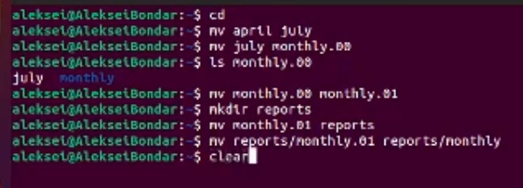

Figure 2: 2

(рис. -fig. **¿fig:003?**) и (рис. -fig. 3) 1. Создадимфайл ~/may с правом выполнения для владельца. Для этого выполним следующие команды:«touchmay» (создание файла), «ls-lmay» (просмотр сведений о файле), «chmodu+xmay» (изменение прав), «ls-lmay» 2. Лишаемвладельца файла ~/may права на выполнение, используя команды: «chmod u-x may» (изменение прав), «ls -l may» (просмотр сведений о файле). 3. Создаемкаталог monthly с запретом на чтение для членов группы и всех остальных пользователей. Выполняем команды: «mkdir monthly»(создание каталога), «chmodgo-rmonthly»(изменение прав). 4. Создаемфайл ~/abc1 с правом записи для членов группы, используя команды: «touchabc1» (создание файла), «chmodg+wabc1» (изменение прав). 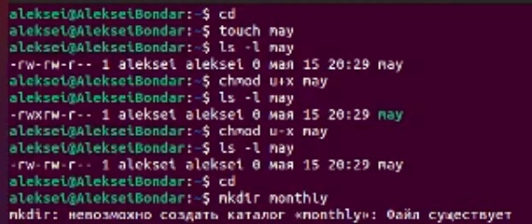

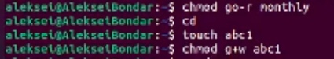

Figure 3: 4

2)Выполняем следующие действия, отображенные на (рис. -fig. 4) и (рис. -fig. 5) : 1. Копируемфайл/usr/include/aio.h(т.к. у меня нет каталога /usr/include/sys/, то беру произвольный файл из каталога /usr/include/)вдомашнийкаталог(команда«cp/usr/include/aio.h~») иназоваемегоequipment(команда «mvaio.hequipment»). 2. В домашнем каталоге создаемдиректорию ~/ski.plases(команда «mkdirski.plases»). 3. Перемещаемфайл equipment в каталог ~/ski.plases(команда «mvequipmentski.plases»). 4. Переименовываемфайл/ski.plases/equipmentв/ski.plases/equiplist(команда«mvski.plases/equipment ski.plases/equiplist»). 5. Создаемвдомашнемкаталогефайлabc1(команда«touchabc1»)икопируемеговкаталог~/ski.plases(команда«cpabc1 ski.plases»), называемегоequiplist2(команда«mv ski.plases/abc1 ski.plases/equiplist2»). 6. Создаемкаталогсименемequipment вкаталоге~/ski.plases(команда«mkdir ski.plases/equipment»). 7. Перемещаемфайлы~/ski.plases/equiplist иequiplist2 вкаталог~/ski.plases/equipment(команда«mv ski.plases/equiolist ski.plases/equiplist2 ski.plases/equipment»). 8. Создаем(команда«mkdirnewdir») иперемещаемкаталог~/newdir вкаталог~/ski.plases(команда«mv newdir ski.plases»)иназываемегоplans(команда«mv ski.plases/newdir ski.plases/plans»).

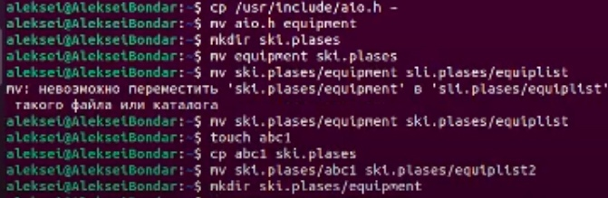

Figure 4: 5

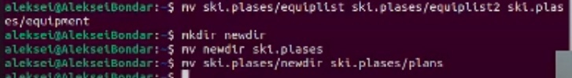

Figure 5: 6

3)Определяемопции команды chmod, необходимые для того, чтобы присвоить соответствующимфайлам выделенные права доступа, считая, что в начале таких прав нет. Предварительно создаем необходимые файлы, используя команды: «mkdiraustralia», «mkdirplay», «touchmy_os», «touchfeathers».(рис. -fig. 6)

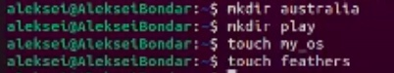

Figure 6: 7

(рис. -fig. 7): drwxr–r–… australia: команда«chmod744 australia» (это каталог, владелец имеет право на чтение, запись и выполнение, группа владельца и остальные –только чтение). drwx–x–x … play: команда«chmod711play»(это каталог, владелец имеет право на чтение, запись и выполнение, группа владельца и остальные –только выполнение). -r-xr–r–… my_os: команды«chmod544my_os»(это файл, владелецимеет право на чтение и выполнение, группа владельца и остальные –только чтение). -rw-rw-r–… feathers: команды «chmod664feathers»(это файл, владелец и группа владельца имеют право на чтение и запись, остальные –только чтение). Командой «ls-l» проверяем правильность выполненныхдействий.

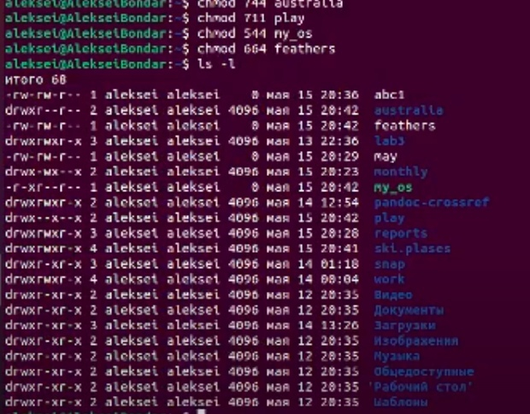

Figure 7: 8

4)Выполняем следующие действия, отображенные на (рис. -fig. 8) и (рис. -fig. **¿fig:010?**): 1. Просмотримсодержимое файла /etc/passwd (команда «cat/etc/passwd»). 2. Копируемфайл ~/feathers в файл ~/file.old(команда «cpfeathersfile.old»). 3. Переместимфайл ~/file.old в каталог ~/play(команда «mvfile.ordplay»). 4. Скопируемкаталог ~/play в каталог ~/fun(команда «cp-rplayfun»). 5. Переместимкаталог ~/fun в каталог ~/play(команда «mvfunplay»)и назовемего games(команда «mvplay/funplay/games»). 6. Лишимвладельца файла ~/feathers права на чтение(команда «chmod u-rfeathers»). 7. Если мыпопытаемсяпросмотреть файл ~/feathers командой cat, то получим отказ в доступе, т.к. в предыдущем пунктелишили владельца права на чтение данного файла. 8. Если мы попытаемся скопировать файл ~/feathers, например, в каталог monthly, то получим отказ вдоступе, по причине, описанной в предыдущем пункте. 9. Дадимвладельцу файла ~/feathers право на чтение (команда «chmodu+rfeathers»). 10. Лишимвладельца каталога ~/play права на выполнение(команда «chmodu-xplay»). 11. Перейдемв каталог ~/play(команда «cdplay»). Получим отказ в доступе, т.к. в предыдущем пункте лишили владельца права на выполнение данного каталога. 12. Дадимвладельцу каталога ~/play право на выполнение(команда «chmodu+xplay»)

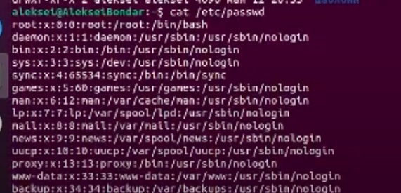

Figure 8: 9

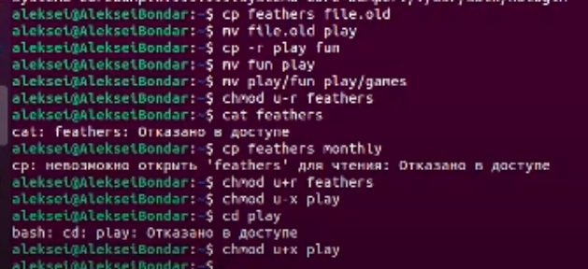 5)Используякоманды«manmount», «manfsck»,«manmkfs»,«mankill», получим информацию о соответствующих командах ((рис. -fig. 9), (рис. -fig. 10), (рис. -fig. 11), (рис. -fig. **¿fig:014?**)). - Команда mount:предназначена для монтирования файловой системы. Все файлы, доступные в Unix системах, составляют иерархическую файловую структуру, котораяимеет ветки (каталоги) и листья (файлы в каталогах). Корень этого дерева обозначается как /. Физически файлы могут располагаться на различных устройствах. Команда mount служит для подключения файловых систем разных устройств к этому большому дереву.Наиболее часто встречающаяся форма командыmountвыглядит следующим образом:«mount -tvfstype device dir»Такая команда предлагает ядру смонтировать (подключить) файловую систему указанного типаvfstype, расположенную на устройствеdevice, к заданному каталогуdir, который часто называют точкой монтирования.

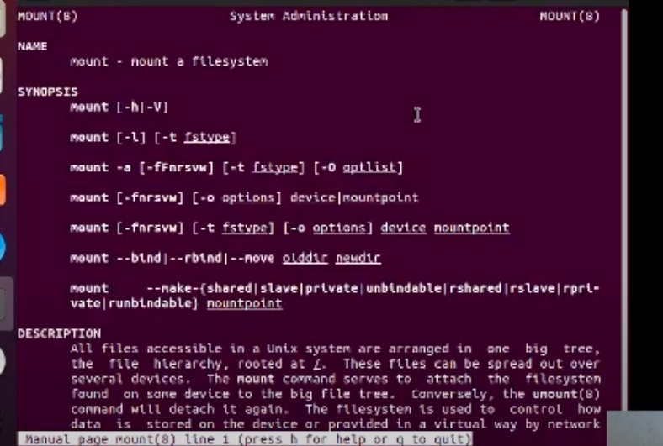

Figure 9: 11

* Команда fsck:это утилита командной строки, которая позволяет выполнять проверки согласованности и интерактивное исправление в одной или нескольких файловых системах Linux.Он использует программы, специфичные для типа файловой системы, которую он проверяет.У командыfsckследующий синтаксис:fsck [параметр] –[параметры ФС] [ . . .] Например, если нужно восстановить («починить») файловую систему на некотором устройстве /dev/sdb2, следует воспользоваться командой:«sudo fsck -y /dev/sdb2» Опция -y необходима, т.к. при её отсутствии придётся слишком часто давать подтверждение.

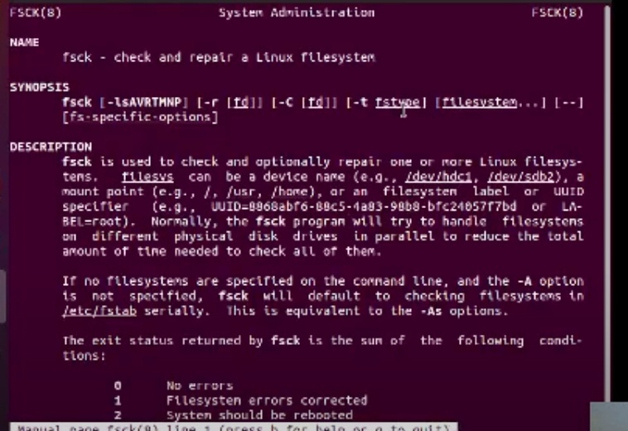

Figure 10: 12

* Команда mkfs:создаёт новую файловую систему Linux. Имеетследующийсинтаксис:mkfs[-V] [-tfstype] [fs-options] filesys[blocks]mkfsиспользуется для создания файловой системы Linux на некотором устройстве, обычно в разделе жёсткого диска. В качестве аргументаfilesysдля файловой системы может выступать или название устройства (например,/dev/hda1,/dev/sdb2) или точка монтирования (например,/,/usr,/home). Аргументомblocksуказывается количество блоков, которые выделяются для использования этой файловой системой.По окончании работы mkfs возвращает 0 -в случае успеха, а 1 -при неудачной операции. Например, команда «mkfs -t ext2 /dev/hdb1» создаёт файловую систему типаext2в разделе/dev/hdb1(второй жёсткий диск).

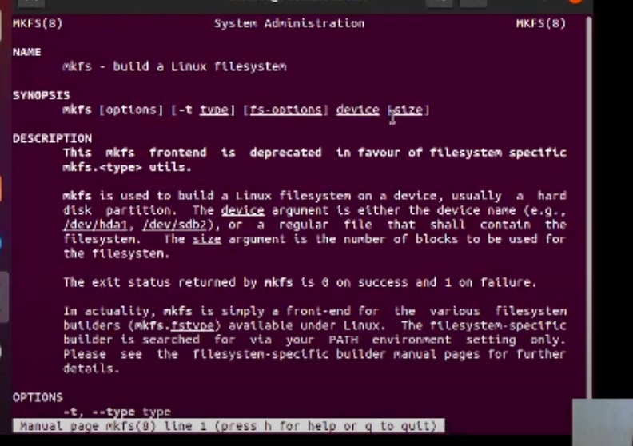

Figure 11: 13

* Команда kill:посылает сигнал процессу или выводит список допустимых сигналов.Имеет следующий синтаксис: kill[опции] PID, где PID–это PID (числовой идентификатор) процесса или несколько PIDпроцессов, если требуется послать сигнал сразу нескольким процессам.Например, команда «kill -KILL 3121» посылает сигнал KILL процессу с PID 3121, чтобы принудительно завершить процесс.

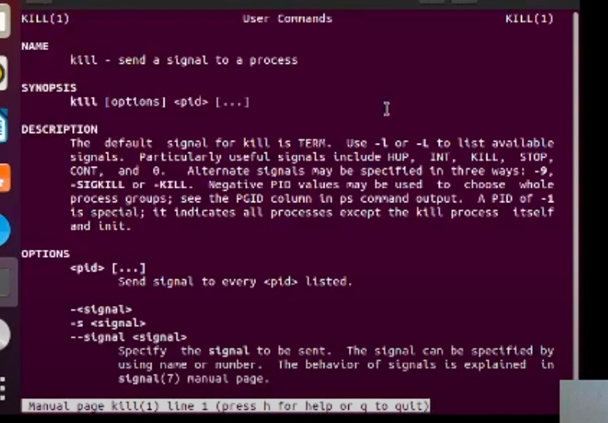 ## 3.Контрольные вопросы: 1)Чтобы узнать, какие файловые системы существуют на жёстком диске моего компьютера, использую команду«df-Th» (Рисунок 15). Из рисунка видно, что на моем компьютере есть следующие файловыесистемы: devtmpfs,tmpfs,ext4,iso9660.devtmpfsпозволяет ядру создать экземпляр tmpfs с именем devtmpfs при инициализации ядра, прежде чем регистрируется какое-либо устройство с драйверами. Каждое устройство с майором / минором будет предоставлять узел устройства в devtmpfs.devtmpfs монтируется на /dev и содержит специальные файлы устройств для всех устройств.tmpfs−временное файловое хранилище во многих Unix-подобных ОС. Предназначена для монтирования файловой системы, но размещаетсяв ОЗУ вместо ПЗУ. Подобная конструкция является RAM диском. Данная файловая система также предназначенная для быстрого и ненадёжного хранения временных данных.Хорошо подходит для /tmp и массовой сборки пакетов/образов.Предполагает наличие достаточного объёма виртуальной памяти.Файловая системаtmpfsпредназначенадля того, чтобы использовать часть физической памяти сервера как обычный дисковый раздел, в котором можно сохранять данные (чтение и запись). Поскольку данные размещены в памяти, то чтение или запись происходят во много раз быстрее, чем с обычного HDD диска.ext4− имеет обратную совместимость с предыдущими версиями ФС. Эта версия была выпущена в 2008 году. Является первой ФС из «семейства»Ext, использующая механизм «extentfile system», который позволяет добиться меньшей фрагментации файлов и увеличить общую производительностьфайловой системы. Кроме того, вExt4реализован механизм отложенной записи (delayed allocation −delalloc), который так же уменьшает фрагментацию диска и снижает нагрузку на CPU. С другой стороны, хотя механизм отложенной записи и используется во многих ФС, но в силу сложности своей реализации он повышает вероятность утери данных.Характеристики:▪максимальный размер файла: 16 TB;▪максимальный размер раздела: 16TB;▪максимальный размер имени файла: 255 символов.Рекомендации по использованию:▪наилучший выбор дляSSD;▪наилучшая производительность по сравнению с предыдущимиEtx-системами;▪она так же отлично подходит в качестве файловой системы для серверов баз данных, хотя сама система и моложеExt3.ISO 9660−стандарт, выпущенный Международной организацией по стандартизации, описывающий файловую систему для дисков CD-ROM. Также известен как CDFS (Compact Disc File System). Целью стандарта является обеспечить совместимость носителей под разными операционными системами, такими, как Unix, Mac OS, Windows 2)Файловая система Linux/UNIXфизически представляет собой пространство раздела диска разбитое на блоки фиксированного размера, кратные размеру сектора − 1024, 2048, 4096 или 8120 байт. Размер блока указывается при создании файловой системы.В файловой структуре Linux имеется один корневой раздел −/ (он же root, корень). Все разделы жесткого диска (если их несколько) представляют собой структуру подкаталогов, “примонтированных” к определенным каталогам - корень Это главный каталог в системе Linux. По сути, это и есть файловая система Linux.Адреса всех файлов начинаются с корня, а дополнительные разделы, флешки или оптические диски подключаются в папки корневого каталога. Только пользователь root имеет право читать и изменять файлы в этом каталоге - /BIN –бинарные файлы пользователяЭтот каталог содержит исполняемые файлы. Здесь расположены программы, которые можно использовать в однопользовательском режиме или режиме восстановления. - /SBIN –системные испольняемые файлыТак же как и /bin, содержит двоичные исполняемые файлы, которые доступны на ранних этапах загрузки, когда не примонтирован каталог /usr. Но здесь находятся программы, которые можно выполнять только с правами суперпользователя. - /ETC –конфигурационные файлыВ этой папке содержатся конфигурационные файлы всех программ, установленных в системе.Кроме конфигурационных файлов, в системе инициализации Init Scripts, здесь находятся скрипты запуска и завершения системных демонов, монтирования файловых систем и автозагрузки программ. - /DEV –файлы устройствВ Linux все, в том числе внешние устройства являются файлами. Таким образом, все подключенные флешки, клавиатуры, микрофоны, камеры −это просто файлы в каталоге /dev/. Выполняется сканирование всех подключенных устройств и создание для них специальных файлов. - /PROC –информация о процессахПо сути, это псевдофайловая система, содержащая подробную информацию о каждом процессе, его Pid, имя исполняемого файла, параметры запуска, доступ к оперативной памяти и так далее. Также здесь можно найти информацию об использовании системных ресурсов. - /VAR–переменные файлы Название каталога /var говорит само за себя, он должен содержать файлы, которые часто изменяются. Размер этих файлов постоянно увеличивается. Здесь содержатся файлы системных журналов, различные кеши, базы данных и так далее. - /TMP–временные файлыВ этом каталоге содержатся временные файлы, созданные системой, любыми программами или пользователями. Все пользователи имеют право записи в эту директорию - /USR –программы пользователяЭто самый большой каталог с большим количеством функций. Здесь находятся исполняемые файлы, исходники программ, различные ресурсы приложений, картинки, музыку и документацию - /HOME –домашняя папкаВ этой папке хранятся домашние каталоги всех пользователей. В них они могут хранить свои личные файлы, настройки программ и т.д. - /BOOT –файлы загрузчикаСодержит все файлы,связанные с загрузчиком системы. Это ядро vmlinuz, образ initrd, а также файлы загрузчика, находящие в каталоге /boot/grub - /LIB –системные библиотекиСодержит файлы системных библиотек, которые используются исполняемыми файлами в каталогах /bin и /sbin - /OPT–дополнительные программыВ эту папку устанавливаются проприетарные программы, игры или драйвера. Это программы созданные в виде отдельных исполняемых файлов самими производителями. - /MNT –монтирование В этот каталог системные администраторы могут монтировать внешние или дополнительные файловые системы - /MEDIA –съемные носители В этот каталог система монтирует все подключаемые внешние накопители –USB флешки, оптические диски и другие носители информации - /SRV –сервер В этом каталоге содержатся файлы серверов и сервисов. - /RUN -процессыКаталог,содержащий PID файлы процессов, похожий на /var/run, но в отличие от него, он размещен в TMPFS, а поэтому после перезагрузки все файлы теряются.3)Чтобы содержимое некоторой файловойсистемы было доступно операционной системе необходимо воспользоваться командой mount.4)Целостность файловой системы может быть нарушена из-за перебоевв питании, неполадокв оборудовании или из-за некорректного/внезапноговыключения компьютера.Чтобы устранить повреждения файловой системы необходимо использовать команду fsck.5)Файловую систему можно создать, используя команду mkfs. Ее краткое описание дано в пункте 5) в ходе выполнения заданий лабораторной работы.6)Для просмотра текстовых файлов существуют следующие команды:•сatЗадача команды cat очень проста −она читает данные из файла или стандартного ввода и выводит их на экран. Синтаксис утилиты:cat [опции] файл1 файл2 …Основные опции:-b–нумеровать только непустые строки-E–показыватьсимвол $ в конце каждой строки-n–нумеровать все строки-s–удалять пустые повторяющиеся строки -T–отображать табуляции в виде ^I-h–отобразить справку-v–версия утилит nl Команда nl действует аналогично командеcat, новыводит еще иномера строк встолбце слева.•lessCущественно более развитая командадля пролистывания текста. При чтении данных со стандартного ввода она создает буфер, который позволяет листать текст как вперед, так и назад, а также искать как по направлению к концу, так и по направлению к началу текста.Синтаксис аналогичный синтаксисукоманды cat.Некоторые опции:-g –при поиске подсвечивать только текущее найденное слово (по умолчанию подсвечиваются все вхождения)-N –показывать номера строк•headКоманда head выводит начальные строки (по умолчанию − 10) из одного или нескольких документов. Также она может показывать данные, которые передает на вывод другая утилита.Синтаксис аналогичный синтаксису команды cat.Основные опции:-c (–bytes) −позволяет задавать количество текста не в строках, а в байтах-n (–lines) −показывает заданное количество строк вместо 10, которые выводятся по умолчанию-q (–quiet, –silent) −выводит только текст, недобавляя к нему название файла-v (–verbose) −перед текстом выводит название файла -z (–zero-terminated) −символы перехода на новую строку заменяет символами завершения строк•tailЭта командапозволяет выводить заданное количество строк с конца файла, а также выводить новые строки в интерактивном режиме.Синтаксис аналогичный синтаксису команды cat.Основные опции:-c −выводить указанное количество байт с конца файла-f −обновлять информацию по мере появления новых строк в файле-n −выводить указанное количество строк из конца файла–pid −используется с опцией -f, позволяет завершить работу утилиты, когда завершится указанный процесс-q −не выводить имена файлов–retry− повторять попытки открыть файл, если он недоступен-v −выводить подробную информацию о файле7)Утилита cpпозволяет полностью копировать файлы и директории.Cинтаксис:cp [опции] файл-источник файл-приемникПосле выполнения команды файл-источник будет полностью перенесен в файл-приемник. Если в конце указан слэш, файл будет записан в заданную директорию с оригинальным именем.Основные опции:–attributes-only −не копировать содержимое файла, а только флаги доступа и владельца-f, –force −перезаписывать существующие файлы-i, –interactive −спрашивать, нужно ли перезаписывать существующие файлы-L −копировать не символические ссылки, а то, на что они указывают -n −не перезаписывать существующие файлы-P −не следовать символическим ссылкам-r −копировать папку Linux рекурсивно-s −не выполнять копирование файлов в Linux, асоздавать символические ссылки-u −скопировать файл, только если он был изменён-x −не выходить за пределы этой файловой системы-p −сохранять владельца, временные метки и флаги доступа при копировании-t −считать файл-приемник директорией и копировать файл-источник в эту директорию8)Командаmvиспользуется для перемещения одного или нескольких файлов (или директорий) вдругую директорию, атакже для переименования файлов идиректорий.Синтаксис:mv [-опции] старый_файл новый_файлОсновные опции:–help −выводит на экран официальную документацию об утилите–version −отображает версию mv-b−создает копию файлов, которые были перемещены или перезаписаны-f −при активации не будет спрашивать разрешение у владельца файла, если речь идет о перемещении или переименовании файла-i −наоборот, будет спрашивать разрешение у владельца-n −отключает перезапись уже существующих объектов–strip-trailing-slashes —удаляет завершающий символ / у файла при его наличии-t [директория] —перемещает все файлы в указанную директорию-u −осуществляет перемещение только в том случае, если исходный файл новее объекта назначения -v −отображает сведения о каждом элементе во время обработки командыКоманда renameтакже предназначена, чтобы переименовать файл.Синтаксис:rename [опции] старое_имя новое_имя файлыОсновные опции:-v −вывести список обработанных файлов-n −тестовый режим, на самом деле никакие действия выполнены не будут-f −принудительно перезаписывать существующие файлы9)Права доступа− совокупность правил, регламентирующих порядок и условия доступа субъекта к объектам информационной системы (информации, её носителям, процессам и другим ресурсам) установленных правовыми документами или собственником, владельцем информации.Права доступа к файлу или каталогу можно изменить, воспользовавшись командой chmod. Сделать это может владелец файла (или каталога) или пользователь с правами администратора.Синтаксискоманды:chmod режим имя_файлаРежим имеет следующие компоненты структуры и способзаписи:= установить право-лишить права+ датьправоr чтениеw записьx выполнениеu (user) владелец файлаg (group) группа, к которой принадлежит владелец файлаo (others) все оста

# Выводы

В ходе выполнения данной лабораторной работы я ознакомиласьс файловой системой Linux, её структурой, именами и содержанием каталогов, получила навыкипо применению команд для работы с файлами и каталогами, по управлению процессами (и работами), по проверке использования диска и обслуживанию файловой системы.